08.04.2016
СЭД-22-01-03-276

В соответствии со статьей 8 Градостроительного кодекса Российской Федерации:
1. Внести в распоряжение заместителя главы администрации города Перми-начальника департамента градостроительства и архитектуры от 18 января 2016 г. № СЭД-22-01-03-40 «О подготовке документации по планировке территории 4 (СТН часть Е1, часть Е2, Е5, И2, часть Д2, Д3, Д4, часть И3, часть И26, часть Ж4, Ж12, часть Ж6, Г4, часть Г5) в Кировском, Дзержинском, Мотовилихинском, Орджоникидзевском, Свердловском районах города Перми» следующие изменения:
1.1. наименование изложить в следующей редакции:
«О подготовке документации по планировке территории 4 (в том числе,
в части СТН часть Е1, часть Е2, Е5, И2, часть Д2, Д3, Д4, часть И3, часть И26, часть Ж4, Ж12, часть Ж6, Г4, часть Г5) в Кировском, Дзержинском, Мотовилихинском, Орджоникидзевском, Свердловском районах города Перми».
1.2. пункт 1 изложить в следующей редакции:
Муниципальному казенному учреждению «Институт территориального планирования» обеспечить подготовку документации по планировке территории 4 (в том числе, в части СТН часть Е1, часть Е2, Е5, И2, часть Д2, Д3, Д4, часть И3, часть И26, часть Ж4, Ж12, часть Ж6, Г4, часть Г5):
ограниченной ул.Магистральной, ул.Маршала Рыбалко, ул.Сысольской, берегом реки Камы, ул.Гальперина, ул.Сивашской, ул.Ардатовской, промышленной зоной, ул.Химградской, ул.Магистральной в Кировском районе города Перми;
ограниченной автодорогой «Западный обход города Перми», ул.Буксирной, берегом реки Камы, ул.Кировоградской, ул.Каховской 5-й, ул.Адмирала Ушакова, переулком Боцманским 4-м, городскими лесами, ул.Калинина; за исключением территорий ограниченных ул.Нижнекурьинской, ул.Танцорова; ул.Калинина, ул.Черниговской, ул.Танцорова, ул.Каляева; ул.Адмирала Ушакова, ул.Судозаводской, ул.Адмирала Макарова; ул.Юнг Прикамья, ул.Адмирала Ушакова; ул.Кировоградской, рекой Кама в Кировском районе города Перми;
ограниченной ул. Налимихинской, ул.Североморской, городскими лесами, ул.3-й Гаревой, долиной реки Заборной, ул.Светлогорской, ул.Семафорной, ул.Станционной, ул.Башкирской, ул.Ирбитской, ул.Фиалковой, переулком Артельным в Кировском районе города Перми;
ограниченной городскими лесами, ул.Сортировочной, ул.Кустарной, ул.Сортировочной, ул.Якутской, ул.Красноборской, городскими лесами, ул.Докучаева, железнодорожными путями, ул.Сочинской, ул.Докучаева, ул.Красноборской, ул.Кочегаров, ул.Ветлужской; за исключением территории ограниченной ул.Докучаева, Низовским переулком, ул.Транспортной, Горным проездом в Дзержинском районе города Перми;
ограниченной ул.Линией 13-й, ул.Курьинской, берегом реки Камы, ул.Линией 3-й, ул.Пышминской, берегом реки Камы, Лесопарковым переулком, ул.Ленской, ДОС (Верхняя Курья), ул.Ленской, ул.Сосьвинской; за исключением территории, ограниченной ул.Линией 8-й, ул.Линией 7-й в Мотовилихинском районе города Перми;
ограниченной ул.Трясолобова, берегом реки Кама, ул.Затонской 4-й, ул.Затонской, ул.Катерной 2-й, ул.Затонской 2-й, ул.Катерной, ул.Палубной 1-й, ул.Трясолобова в Орджоникидзевском районе города Перми;
ограниченной ул.Зенкова, ул.Восстания, ул.Кузнецова, долиной реки Большая Мотовилиха, ул.Восходящей, ул.Былинной, проспектом Октябрят, долиной реки Толожанки, ул.Свободы в Мотовилихинском районе города Перми;
ограниченной ул.Куйбышева, ул.Саранской, ул.Солдатова, ул.Яблочкова, ул.Хлебозаводской, ул.Куйбышева, ул.Анвара Гатауллина, ул.Солдатова, ул.Яблочкова, долиной реки Данилиха; за исключением территории, ограниченной ул.Лодыгина, ул.Куйбышева, ул.Никулина, ул.Кузбасской, в Свердловском районе города Перми.
Подготовку документации по планировке территории осуществлять
в соответствии с техническим заданием, утвержденным департаментом градостроительства и архитектуры администрации города Перми, требованиями действующего законодательства.
1.3. приложение изложить в редакции согласно приложению к настоящему распоряжению.
2. Отделу Генерального плана и его реализации управления территориального планирования и механизмов реализации департамента градостроительства и архитектуры администрации города Перми:
2.1. в течение 30 календарных дней с даты подписания настоящего распоряжения обеспечить сбор и выдачу информации по исходным данным относительно территорий, указанных в пункте 1.2. настоящего распоряжения;
2.2. обеспечить внесение изменений в техническое задание на разработку документации по планировке территории в течении 14 дней с даты официального опубликования настоящего распоряжения;
2.3. обеспечить опубликование распоряжения в печатном средстве массовой информации «Официальный бюллетень органов местного самоуправления муниципального образования город Пермь»;
2.4. обеспечить размещение (опубликование) распоряжения
на официальном сайте муниципального образования город Пермь
в информационно-телекоммуникационной сети Интернет.
3. Управлению информационного обеспечения градостроительной деятельности департамента градостроительства и архитектуры администрации города Перми разместить сведения о подготовке документации по планировке территории в информационной системе обеспечения градостроительной деятельности города Перми.
4. Настоящее распоряжение вступает в силу с даты официального опубликования в печатном средстве массовой информации «Официальный бюллетень органов местного самоуправления муниципального образования город Пермь».
5. Контроль за исполнением распоряжения возложить на первого заместителя начальника департамента градостроительства и архитектуры администрации города Перми-главного архитектора Лапшина Д.Ю.

А.Г. Ярославцев

Приложение
к распоряжению заместителя главы администрации города Перми-начальника департамента градостроительства и архитектуры
от 08.04.2016 № СЭД-22-01-03-276

ТЕРРИТОРИЯ 4, площадью 2423,66 га
(в том числе, в части СТН часть Е1, часть Е2, Е5, И2, часть Д2, Д3, Д4, часть И3, часть И26, часть Ж4, Ж12, часть Ж6, Г4, часть Г5)

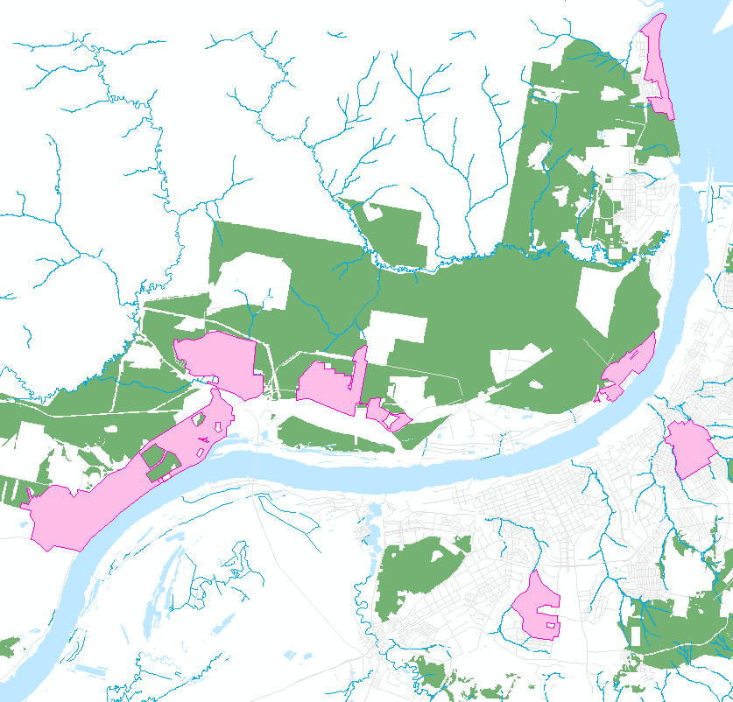
1
2
3
4
5
6
7
8
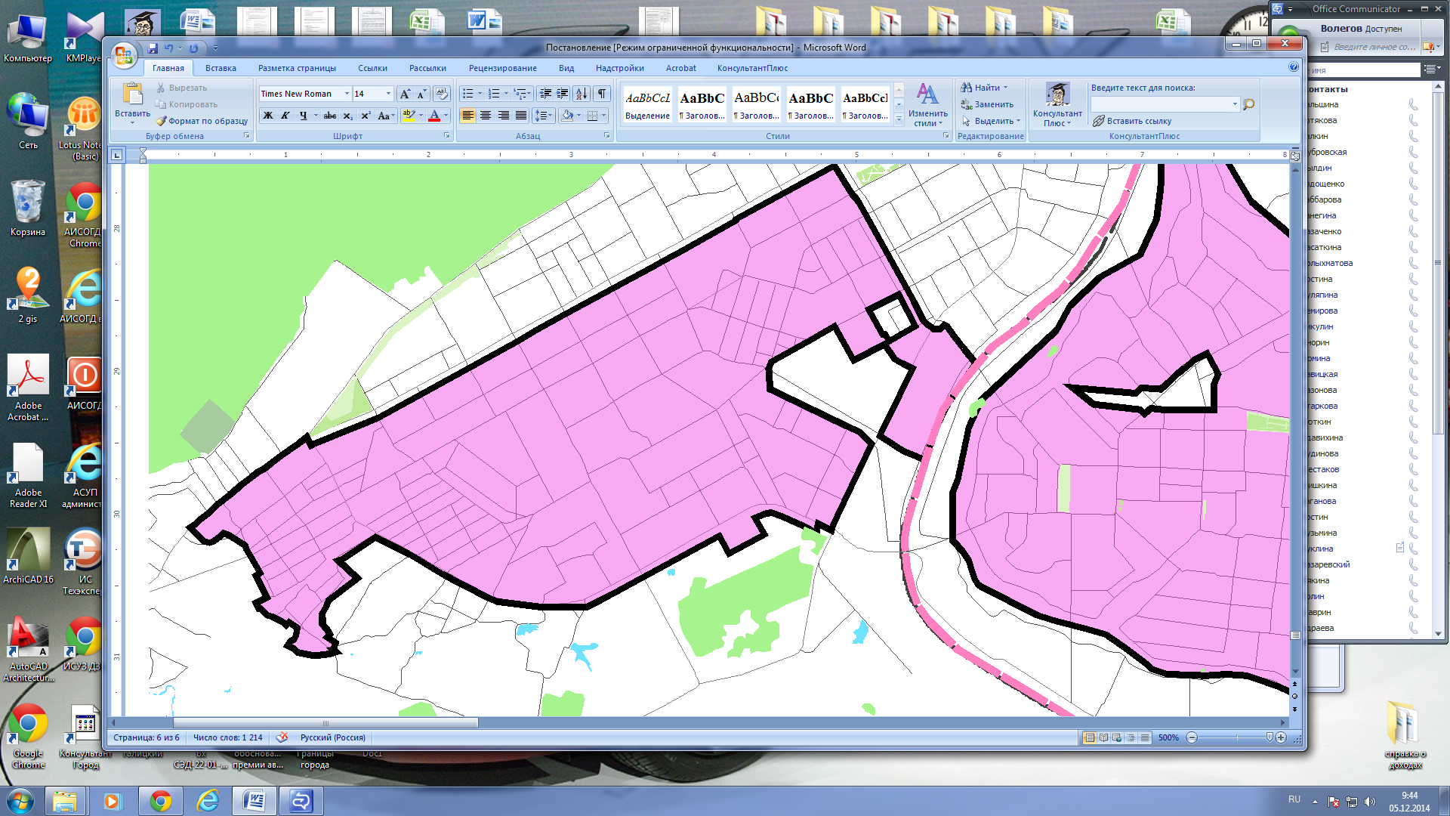
– граница территории для подготовки документации по планировке территории

5
– номер фрагмента территории

